**APPLICATION NOT'IT**

*IUT de Valence*

JALON 0

SOMMAIRE

INTRODUCTION : 2

PRINCIPE : 3

DESCRIPTION : 4

PERSPECTIVES : 4

# INTRODUCTION :

Ce projet consiste en la création d’un calendrier interactif qui permet d’associer à un ou plusieurs jours des notes (ex : liste de courses, rendez-vous, devoirs …).

# PRINCIPE :

Nous avons pensé à plusieurs interfaces :

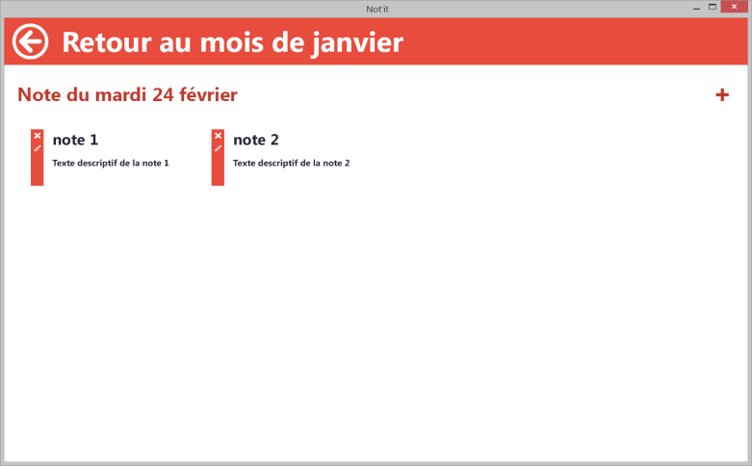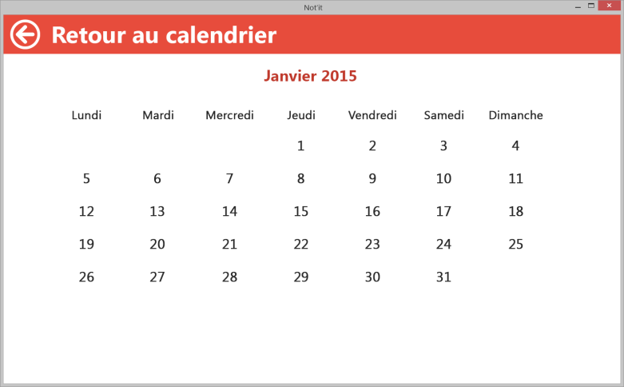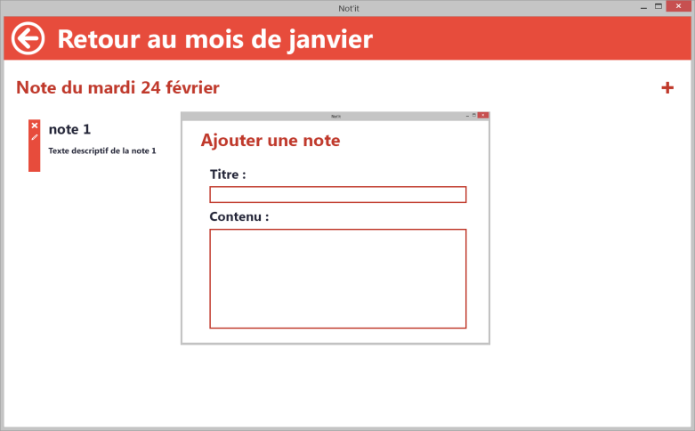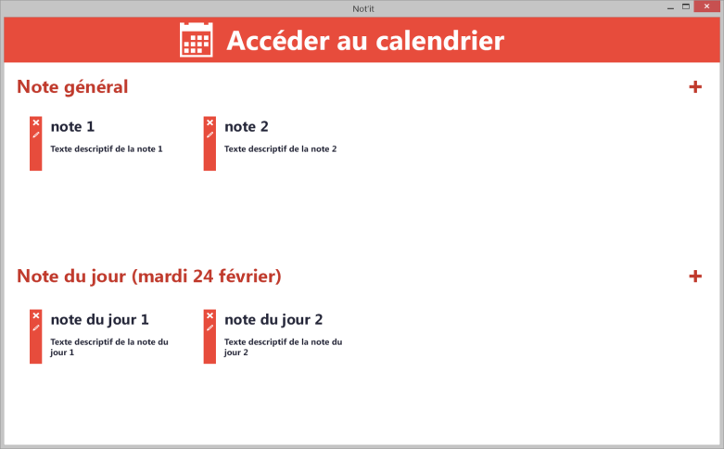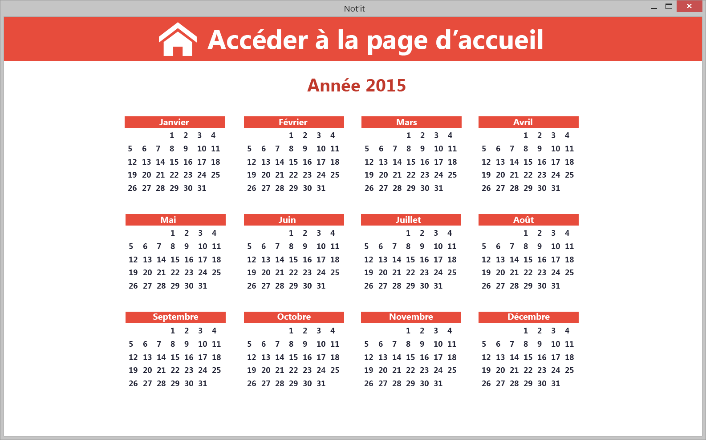

*Dans le sens de la lecture :*

- Fenêtre d’accueil de l’application

- Visuel du calendrier de l’année

- Visuel du mois sélectionné

- Notes du jour sélectionné

- Fenêtre Pop-up pour ajouter une note

# DESCRIPTION :

L’application permet de naviguer entre différentes pages (page d’accueil, notes du jour, mois, année), d’ajouter, de modifier ou de supprimer une ou plusieurs notes générales (c’est-à-dire non associées à un jour) ou à un jour donné.

L’ajout se fait via le bouton « + » comme montré sur les visuels.

La modification se fait via le bouton « crayon » présent sur toutes les notes.

La suppression des notes se fait par l’intermédiaire d’un bouton « x » ou lorsque la date est dépassée.

Sur l’interface « mois », un visuel est présent pour indiquer si une note a été ajoutée sur un jour ou pas.

Une note contient un titre et une description facultative.

# PERSPECTIVES :

L’application pourra contenir une page « options » qui permettraient de changer l’apparence de l’interface (couleurs, thème, calendrier etc.)

On pourrait aussi choisir des couleurs différentes suivant les notes et y associer des icônes (ex : gâteaux d’anniversaire, …)

Des listes de cases à cocher pourraient être intégrées aux notes.